國立澎湖科技大學新聞稿
發布時間：114年6月11日
發布單位：航管系
聯絡人：方信雄 電話：06-9264115分機3102
標題：澎科大舉辦航運論壇！聚焦智慧與永續運輸整合綠色航運與港口發展議題
近期受國際生產鏈產業結構變遷、歐盟環保意識抬頭、AI大數據與物聯網應用及川普關稅政策等因素衝擊航運產業鏈的影響，使產官學界都思考航運相關產業的因應之道。所以上述相關議題皆為學術界、產業界共同關心議題。因此國立澎湖科技大學航運管理系近日攜手中華航運學會、中華海運研究協會共同於該校國際會議廳舉辦「國立澎湖科技大學航運論壇」，聚焦智慧與永續運輸產業整合，吸引該校逾130位航管系學生參與。
此次論壇以「智慧與永續運輸產業之整合發展:以綠色港口與智慧航運為核心」為論壇主軸，核心議題包括「綠色港口與綠色航運：永續為核心驅動力」、「智慧港口與自駕船：數位化帶動營運革新」，以及「最適融資與政策配套：產業轉型關鍵支柱」三大面向。主辦單位特別邀請前臺灣港務公司董事長/前國立臺灣海洋大學副校長張志清博士，中華航運學會理事長/國立臺灣海洋大學航管系教授呂錦山博士，以及前光明海運董事長葉陳輝博士參加論壇。
論壇期間，適逢澎科大航管系大三生17組專題製作發表，三位航運專家除就產業趨勢分享實務經驗，也對學生專題內容給予建議與鼓勵。專家們的深入見解，不僅為學生開拓視野，更讓離島學子有機會在近身接觸專家風采的同時，也吸收到豐富的航運知識與經驗，期待可以為航運產業界注入活血，強化各領域航運人力資源結構。
國立澎湖科技大學航運管理系為臺灣最大離島唯一的航運管理科系，相關學習資源都相較於臺灣本島為少，學生多為來自臺灣本島的前端高職商業類及應用外語類學生，這些學子對航運產業抱有強烈憧憬。澎科大航管系主任賀天君博士與該系方信雄老師表示，為了讓澎湖的航運管理學子在未來職場更具有競爭力，除了強化專業證照培訓外，該系也積極爭取職校端年度「訂艙大賽」主辦權，希望提供學生更多實務操作機會。對此，中華航運學會理事長呂錦山博士與張志清博士皆表達支持，並承諾提供資源協助推動。賀天君主任也特別感謝張志清老師長期提供清寒學生獎助學金，持續關懷與支持澎科大航運系學子的成長與發展。
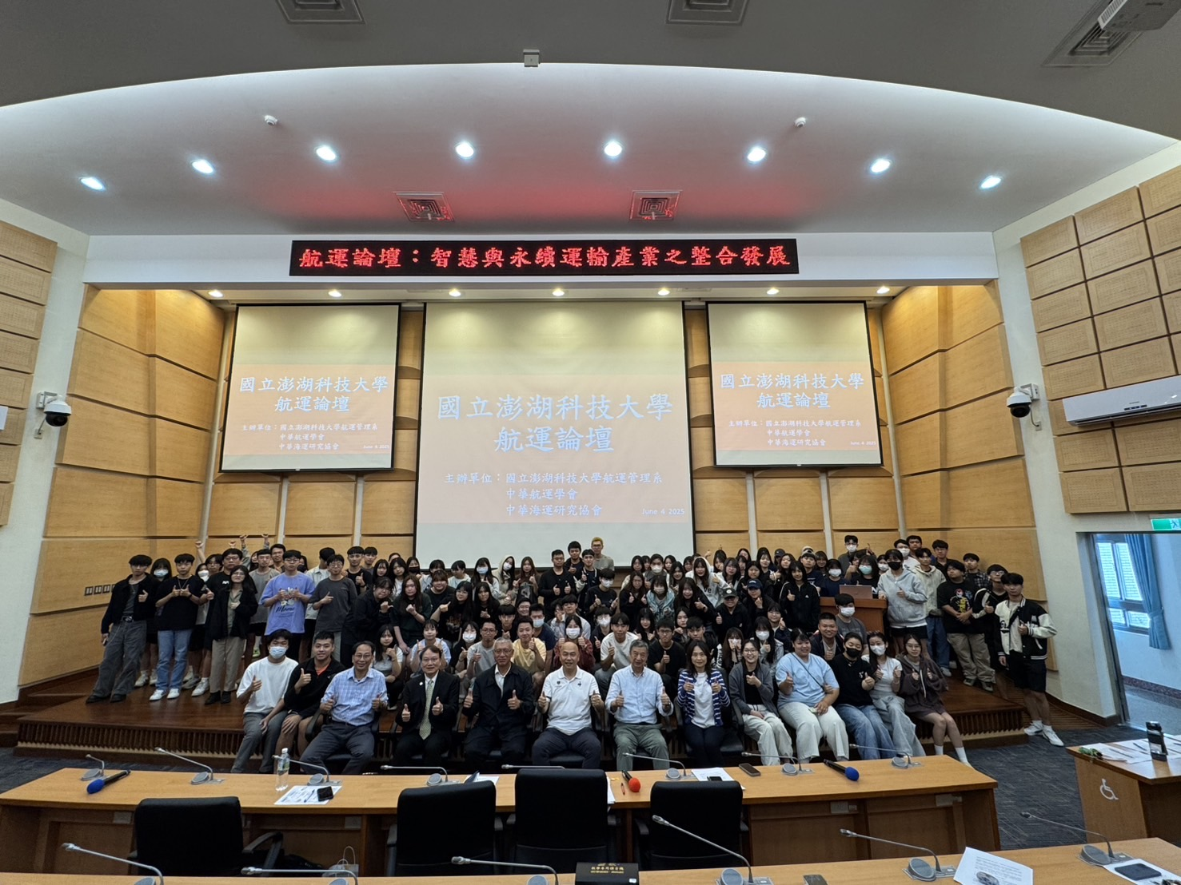 | 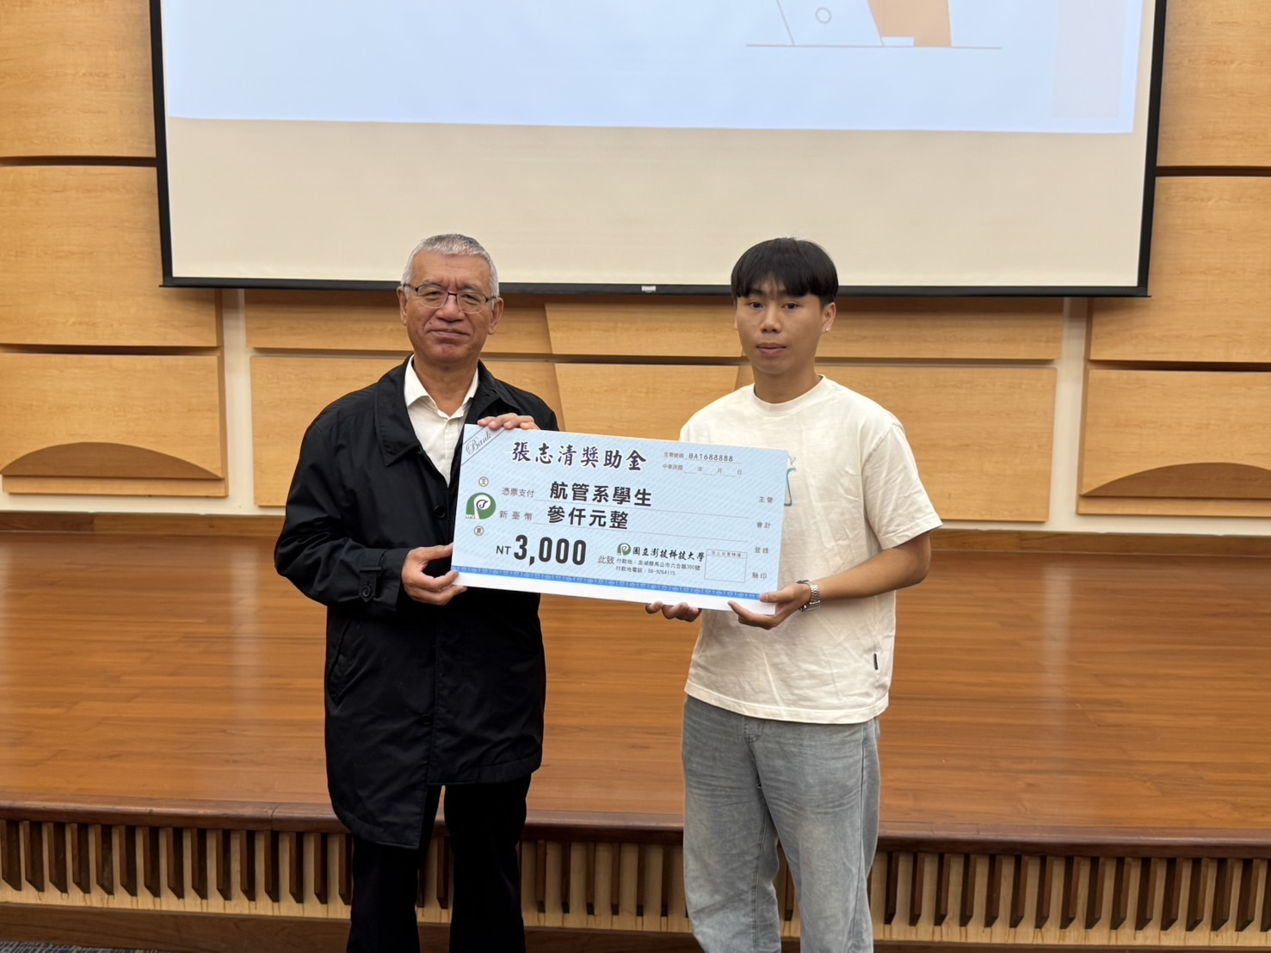
澎科大航管系舉辦航運論壇！聚焦智慧與永續運輸整合綠色航運與港口發展議題 | 前台灣港務公司_張志清董事長期提供清寒學生獎助學金，持續關懷與支持澎科大航運系學子的成長與發展
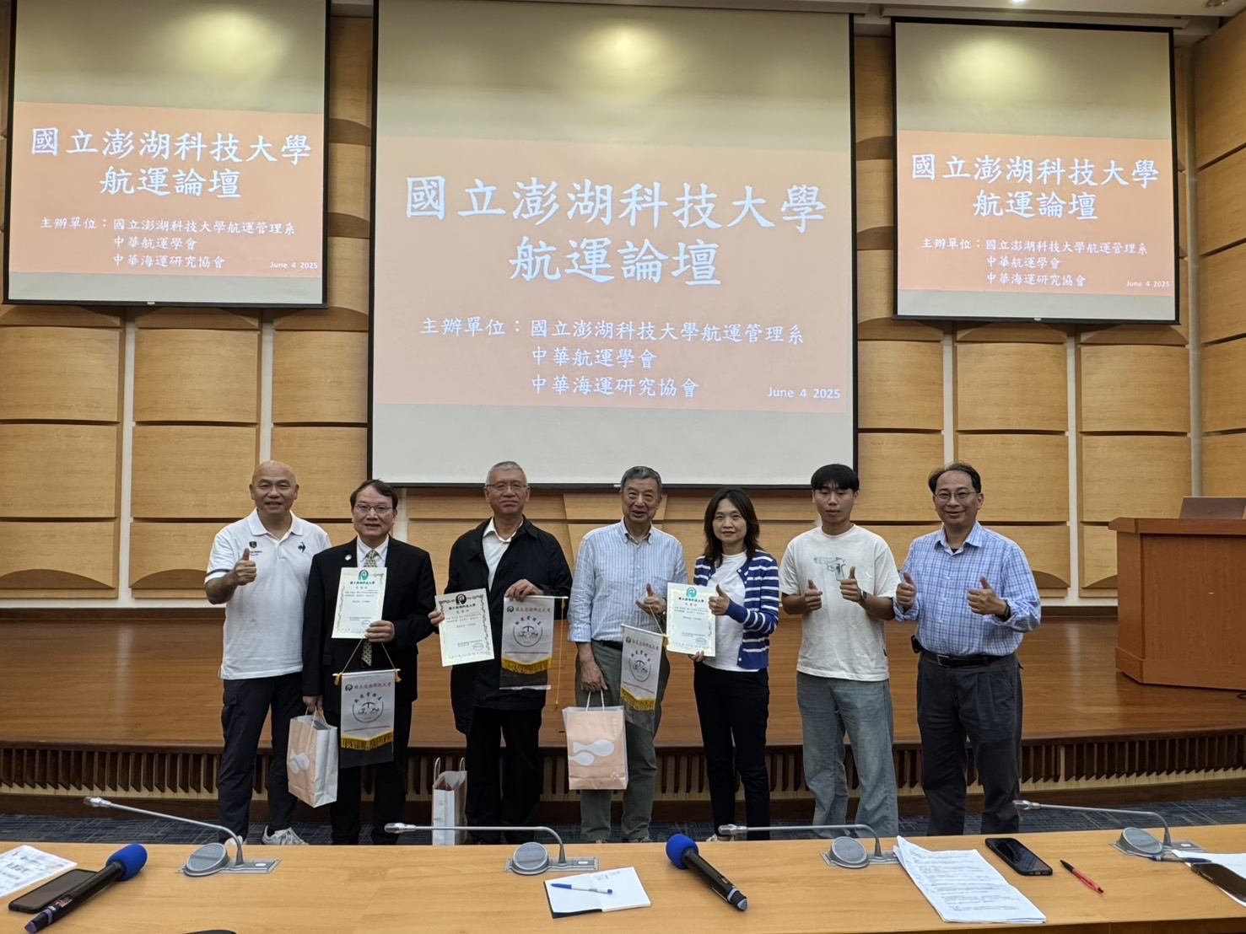
澎科大航管系舉辦航運論壇，感謝航運專家分享產業趨勢及實務經驗

